Бекітемін:
Оқу ісі жөніндегі орынбасары: ____________________

Қазақстан Республикасы Оқу-ағарту министрлігі
______________________________________________
(білім беру ұйымының атауы)
Қысқа мерзімді (сабақ) жоспары
Сфералық айналар, сфералық айна көмегімен кескін алу
(сабақтың тақырыбы)

Бөлім: | Арық құбылыстары
Педагогтың аты-жөні:
Күні:
Сынып: 8 | Қатысушылар саны: | Қатыспағандар саны:
Сабақтың тақырыбы: | Сфералық айналар, сфералық айна көмегімен кескін алу
Оқу бағдарламасына сәйкес оқыту мақсаттары: | 8.5.1.5 – дененің кескінін алу үшін сфералық айнада сәуленің жолын салу және алынған кескінді сипаттау
Сабақтың мақсаты: | - сфералық айнада кескін салу ережелерін қолданады  - дененің әртүрлі орналасуы үшін кескінді салады  - кескінді сипаттайды (нақты/жалған, тура/төңкерілген, өлшемі)  - кескін түрінің дене орнына тәуелділігін жүйелеп, кесте құрады
Құндылықтарға баулу: | «Адал азамат» бағдарламасы бойынша: Әділдік және жауапкершілік.  «Ғылым таппай мақтанба» – Абай Құнанбайұлы.  Құндылық топтық жұмыстағы жауапкершілік пен өзара құрмет арқылы жүзеге асады.
Сабақтың барысы:
Сабақтың кезеңі/ уақыт | Педагогтің әрекеті | Оқушының әрекеті | Бағалау | Ресурстар
Сабақтың басы  5 минут  Ұйымдастыру, қызығушылықты ояту, мақсат қою | Ұйымдастыру кезеңі. Сәлемдесу, түгендеу, бағалау парағын тарату.  Білімді өзектендіру: «Миға шабуыл». «Сфералық айналар, сфералық айна көмегімен кескін алу» тақырыбы бойынша жылдам сұрақтар қойылады: негізгі ұғымдар, формулалар, өлшем бірліктер.  Проблемалық сұрақ: Ойыс айнаға жақындаған сайын кескініміз қалай өзгереді?  Оқушылардың болжамдары тыңдалып, сабақтың тақырыбы мен мақсаты бірге анықталады. | Сұрақтарға жылдам жауап береді, бір-бірін толықтырады.  Болжам айтып, мақсатты анықтауға қатысады. | ҚБ: ауызша кері байланыс, «Бас бармақ». | Слайд  Бағалау парағы
Кейс-стади  15 минут  Өмірлік жағдаятты зерттеу | Кейс. Телескоп-рефлекторлар ойыс айнамен жұмыс істейді.  Топтарға 3 сұрақ: 1) Мұнда қандай физикалық құбылыс бар? 2) Оны қандай шамалар сипаттайды? 3) Мәселені қалай шешуге болады?  Кейсті шешуге қажетті теория (мұғалім слайдпен қысқа түсіндіреді, оқушылар Т-кесте толтырады):  - d > 2F: нақты, төңкерілген, кішірейген.  - d = 2F: нақты, төңкерілген, тең.  - F < d < 2F: нақты, төңкерілген, үлкейген.  - d = F: кескін жоқ; d < F: жалған, тура, үлкейген (косметикалық айна).  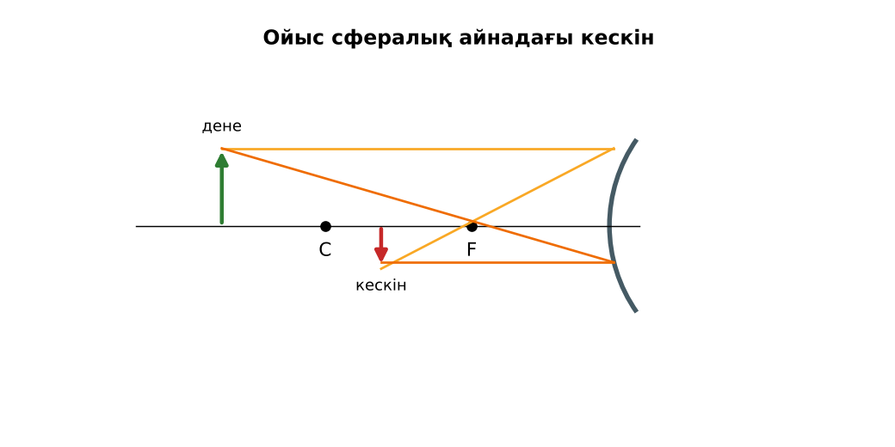  1-сурет. Сфералық айнада кескін салу | Кейсті талдап, сұрақтарға топпен жауап береді.  Т-кесте толтырады. | Дескриптор:  - сфералық айнада кескін салу ережелерін қолданады;  - топта/жұпта белсенді жұмыс істейді.  2 балл | Физика 8-сынып оқулығы  Кейс карточкасы
Кейсті шешу  8 минут  Есептеу және дәлелдеу | Үлгі есеп / мысал. Кескін сипаттамасы  1) d < F: жалған, тура, үлкейген (бет айнасы).  Жауабы: Ойыс айнаның d < F жағдайы.  ЕББҚ оқушыларына: суретті тірек-сызба және қадамдық нұсқаулық; ірі шрифтті (16–18) карточкалар, формулалар жадынамасы. | Есептеп, кейске негізделген шешім ұсынады. | Дескриптор: шешімді есептеумен дәлелдейді.  1 балл | Жұмыс дәптері
Сергіту сәті  2 минут | «Физикалық – физикалық емес». Мұғалім құбылыс атайды: физикалық болса – оқушылар тұрады, болмаса – отырады. | Қимылмен орындайды. | – | –
Сабақтың ортасы  10 минут  Деңгейлік тапсырмалар (жеке жұмыс) | Оқушы деңгейін өзі таңдайды; А деңгейін орындаған оқушы В деңгейіне өтеді (тапсырмалар Қосымша 1-де).  А деңгейі (білу, қолдану):  d < F болғанда кескін қандай?  В деңгейі (талдау):  Дене 2F-те тұр. Кескінін салып, сипатта.  С деңгейі (жинақтау, бағалау):  Косметикалық айна мен прожектор айнасындағы кескін (шоқ) айырмашылығын дене орнымен түсіндір.  ЕББҚ оқушыларына: аудио/бейне нұсқау, нұсқауды тақтаға жазып қою; белсенді рөл беру (уақыт сақшысы, материал таратушы). | Деңгейін таңдап, жеке орындайды.  Жауап кілтімен өзін-өзі тексереді. | Дескриптор:  А: дененің әртүрлі орналасуы үшін кескінді салады – 2 балл  В: кескінді сипаттайды (нақты/жалған, тура/төңкерілген, өлшемі) – 3 балл  С: кескін түрінің дене орнына тәуелділігін жүйелеп, кесте құрады – 4 балл | Деңгейлік карточкалар  Жауап кілті
Сабақтың соңы  5 минут  Бекіту, рефлексия, үй тапсырмасы | Бекіту: Quizizz викторинасы (мұғалім алдын ала дайындайды). Сұрақтар:  - d = F болса? (кескін жоқ)  - d > 2F: кескін өлшемі? (кішірейген)  - Косметикалық айна? (ойыс, d < F)  Quizizz: https://quizizz.com/  Рефлексия «3 – 2 – 1»: 3 жаңа ұғым, 2 қызықты дерек, 1 сұрақ.  Үй тапсырмасы (таңдау бойынша):  - А: 5 сызба.  - В: Кескін кестесін толтыру.  - С: GeoGebra-да ойыс айна моделін құру. | Викторинаға жауап береді.  Балын қосып, өзін-өзі бағалайды.  Рефлексия жасайды. | Дескриптор: викторина сұрақтарының 80%-ына дұрыс жауап береді – 1 балл  Шкала: 90–100% «өте жақсы», 70–89% «жақсы», 50–69% «қанағаттанарлық» | Quizizz (QR)  Kundelik.kz
Мұғалімге ескерту: оқушылар жиі жіберетін қателер
- Сәулелерді кез келген бағытта сызу. → Ерекше сәулелерді пайдалану.
Өмірмен байланыс
Телескоп-рефлекторлар ойыс айнамен жұмыс істейді.
Тапсырмалардың жауап кілті
Тапсырма | Жауабы
А | Жалған, тура, үлкейген.
В | Нақты, төңкерілген, денемен тең, 2F-те.
С | Косметикалық – d < F (үлкейген жалған кескін); прожектор – көз F-те (параллель шоқ).
Қосымша 1 | d = 2F.
Қосымша 2 | Ойыс.
Үлгі есеп | Ойыс айнаның d < F жағдайы.

Қосымша 1. Оқушыға арналған тапсырмалар парағы (басып шығаруға)
Аты-жөні: ____________________ **Сынып:** __ **Күні:** ______

А деңгейі
d < F болғанда кескін қандай?
____________________________________________________________________________________________
____________________________________________________________________________________________

В деңгейі
Дене 2F-те тұр. Кескінін салып, сипатта.
____________________________________________________________________________________________
____________________________________________________________________________________________
____________________________________________________________________________________________

С деңгейі
Косметикалық айна мен прожектор айнасындағы кескін (шоқ) айырмашылығын дене орнымен түсіндір.
____________________________________________________________________________________________
____________________________________________________________________________________________
____________________________________________________________________________________________

Қосымша тапсырмалар
1) Кескін өлшемі денемен тең болатын жағдай?
____________________________________________________________________________________________
2) Күн пешінде қандай айна?
____________________________________________________________________________________________
Қосымша 3. Тірек-конспект (бос орындарды сабақ барысында толтыр)
Тақырып: Сфералық айналар, сфералық айна көмегімен кескін алу

• d > 2F: нақты, төңкерілген, кішірейген.
• d = 2F: нақты, төңкерілген, тең.
• F < d < 2F: нақты, төңкерілген, үлкейген.
• d = F: кескін жоқ; d < F: жалған, тура, үлкейген (косметикалық айна).

Есімде қалған формула / ереже: ____________________________________________________________
____________________________________________________________________________________________
Қосымша 2. Бағалау парағы (әр оқушыға)
Кезең | Дескриптор | Балл | Менің балым
Өмірлік жағдаятты зерттеу | Дескриптор: - сфералық айнада кескін салу ережелерін қолданады; - топта/жұпта белсенді жұмыс істейді. | 2
Есептеу және дәлелдеу | Дескриптор: шешімді есептеумен дәлелдейді. | 1
Деңгейлік тапсырмалар (жеке жұмыс) | Дескриптор: А: дененің әртүрлі орналасуы үшін кескінді салады – 2 балл В: кескінді сипаттайды (нақты/жалған, тура/төңкерілген, өлшемі) – 3 балл С: кескін түріні | 9
Бекіту, рефлексия, үй тапсырмасы | Дескриптор: викторина сұрақтарының 80%-ына дұрыс жауап береді – 1 балл Шкала: 90–100% «өте жақсы», 70–89% «жақсы», 50–69% «қанағаттанарлық» | 1
Барлығы | 11–13 «өте жақсы», 8–10 «жақсы», 6–7 «қанағаттанарлық» | 13

Қосымша 4. Көрнекілік (интерактивті тақтаға немесе басып шығаруға)
1-сурет. Сфералық айнада кескін салу

Суретпен жұмыс (сұрақтар): 1) Суретте қандай құбылыс/құрылғы бейнеленген? 2) Қандай физикалық шамалар көрсетілген және олар қалай байланысқан? 3) Суретке сүйеніп, өмірден бір мысал келтір.
Сандық ресурстар (QR-кодтар)
Quizizz – викторина  https://quizizz.com/   | Bilimland – видеосабақ  https://bilimland.kz/   | OPIQ – цифрлық оқулық  https://www.opiq.kz/  

